****北海道平取養護学校 静内ペテカリの園分校

学校だより



第196号

令和7年7月24日発行



7月３0日(水)8月４日(月)

ＰＴＡ主催「あそぶんDAY」

11日(日)山の日

12日(火)～15日(金)閉庁日

22日(金)第２学期始業式

28日(木)身体測定(小・中)

29日(金)身体測定(高)

　　　　 避難訓練

8日(月)～19日(金)

現場実習(高２)

11日(木)・１2日(金)

宿泊研修(小５)

15日(月)敬老の日

16日(火)～２2日(月)懇談週間

18日(木)～１9日(金)

宿泊研修(中２)

23日(火)秋分の日

26日(金)お掃除大作戦

13日(月)スポーツの日

25日(土)学習発表会

　　　　 高等部製品販売会

27日(月)学習発表会振替休業日

３日(月)文化の日

5日(水)～7日(金)

見学旅行(高２)

10日(月)～１4日(金)

現場実習(高１)

14日(金)巡回公演

18日(火)～19日(水)

　　　　中学部就労体験

23日(日)勤労感謝の日

24日(月)振替休日

4日(木)参観日

22日(月)第２学期終業式

23日(火)～１月１8日(日)

冬季休業日

※**１月１9日(月)３学期始業式**

※予定は延期・中止など変更になる場合があります。

**２学期の行事予定**



**１学期の終わりにあたり**

**教頭　松　橋　卓　哉**



保護者・地域の皆様・しずない心の杜関係者様・学校運営協議会委員の皆様、多くの方々の御理解と御協力のもと、本日、７月２４日に大過なく１学期の終わりを迎えることができ、関係者の皆様には深く感謝申し上げます。

わずか４ヶ月間ではありましたが、５０名の児童生徒はそれぞれに個性を伸張することができました。そのために学校として取り組んだ方策のいくつかを紹介いたします。

（１）地域とのつながりを継続・発展させました

昨年度まではライディングヒルズ静内での乗馬学習を１年間に児童　　生徒１人が３回の体験を実施しており、これだけでも他地域ではできない素晴らしい活動でした。今学期からは、高等部生数名が厩舎や馬場の整備などの校外作業学習として取り組みました。また、ライディングヒルズ静内から頂いた肥料を使用して各学部毎に学校菜園で人参を栽培しており、うまく生育すればライディングヒルズ静内の乗用馬に餌としてあげる計画です。他に町農政部とＪＡと連携したトマト栽培、静内農業高校との交流及び共同学習、「おはなしつくしんぼ」を招いての読み聞かせなどに取り組みました。

（２）スクールカウンセラーの配置によるカウンセリング体制づくり

これまでも個別懇談会を開催して保護者の方と担任で検討の場をもってきましたが、さらに児童生徒の心身のバランスを整えたり、より学びやすい環境を整えたり、児童生徒の負担感を低減するなどの目的でスクールカウンセラーを配置しました。本校職員も研修「不登校の対応について」を実施しています。保健だよりで紹介いたしましたが児童生徒・保護者の方も希望があればカウセリングを設定しますので、担任･養護教諭にお声掛けください。

（３）より安定した学校給食の提供の工夫

社会全体での物価上昇が報じられるなか、本校においても給食の値上げをお願いいたしました。また、食材の安定した納入と価格のバランスから一部食材の納入業者を広げる工夫をしました。児童生徒が楽しみにしている活動でもあり引き続き工夫していきたいと考えます。

８月２２日から始まる２学期もさらに学習活動を工夫し、５０名の児童生徒の個性の伸長を図ってまいります。

学部行事

「**た**楽しく　**い**一緒に　**い**いい感じで　**く**悔い残らず　**さ**さあ！　**い**行こう！」

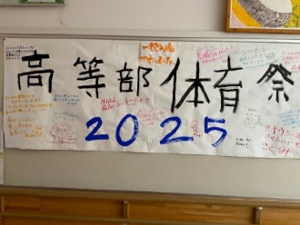

今年度の体育祭は生徒が考えたスローガンを基に、まずは実行委員会を結成。実行委員は挨拶や競技アナウンスの練習、みどころ誌作成などを率先して活動しました。会場の横断幕作りを学級で作成。用具係や体操係など学部全員で役割分担し、生徒が自分の役割をしっかりと意識し、自分たちで作り上げた体育祭となりました。練習を重ねたダンス「ライラック」、記録更新を目標に躍動したハードル走。「来年はアナウンスをやりたい」「もっと高く跳びたい」など来年への抱負も聞かれ、実り多い体育祭となりました。　　　　　　　　　【文責：東】



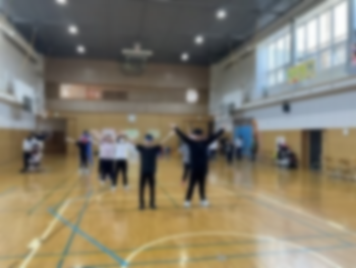

高等部

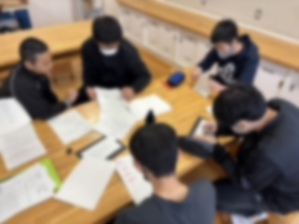

６月６日に中学部体育祭が行われました。今年のテーマは「最後まであきらめずに挑戦しよう」です。集団行動では指示を受けてコーンまで行き、集団で動くことができました。借り人・物リレーでは、それぞれのミッションをクリアし、タスキをつなぎました。最後の風船バレーでは練習の成果を充分に発揮し、保護者の皆様と白熱した試合をすることができました。練習から本番までの２週間、生徒一人一人の努力した姿は素晴らしいものでした。　　　　　　　　　　　　　【文責：川島】

【文責：伏見】

建物, 屋内, 民衆, 子供 が含まれている画像

AI 生成コンテンツは誤りを含む可能性があります。

中学部

人, 屋内, 立つ, 再生 が含まれている画像

AI 生成コンテンツは誤りを含む可能性があります。



床, 人, 屋内, 裁判所 が含まれている画像

AI 生成コンテンツは誤りを含む可能性があります。

みんなが揃ったかっこいい入場からスタートした小学部第39回運動会。２週間の練習の成果を存分に発揮して、ポケモンダンス、10分間リレー、ポケモンGO！（障害物競走）、開閉会式に取り組みました。保護者の皆様からの応援はもちろんのこと、友達からの声援も力に変えて、時に楽しく、時には真剣に競技に向かう姿から、子どもたちの成長を感じました。当日の参観や、準備等の御協力ありがとうございました。

【文責：中尾】



床, 建物, 人, 屋内 が含まれている画像

AI 生成コンテンツは誤りを含む可能性があります。

小学部

**風のたより～コーディネーター見聞録～**

**寝る子は育つ**～子どもにとって睡眠が大切な訳～

子どもに確保すべき睡眠時間は、年齢によって異なります。１～２歳児は11～14時間、３～５歳児は10～13時間、小学生は９～12時間、中学生・高校生でも最低８時間の睡眠が必要です。日本人は、大人も子どもも、圧倒的に睡眠不足であり、世界平均に比べて１時間ほど睡眠時間が短いようです。よく寝ることの大切さが、最近、科学的にも分かってきています。｢脳は睡眠中に成長する｣と言われ、熟睡中に成長ホルモンが分泌されることが認知されています。睡眠時間が短い子どもは、朝起きられない、集中できない、イライラするようになり成績が低下したり、暴力的になって人間関係に問題が生じたりすると言われています。御家庭でも家族の睡眠時間について考えてみませんか。　　　　　　　　　【文責：佐野】